缅怀“在天空用生命击球”的航空英烈陈镇和校友
金中校史办
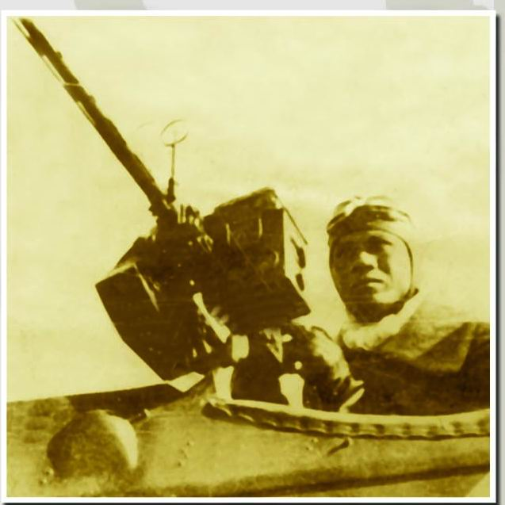
陈镇和(1906一1941)，原籍福建海澄，出生于印尼一个华侨家庭。著名足球运动员。12岁时父亲送他回国读书，使他自幼就有“精忠报国”的爱国思想。1926年他从南京金陵中学毕业，考入上海暨南大学，同年成为上海乐华足球队绝对主力，代表中国参加了第九、十届远东运动会，两获冠军。1936年作为中国足球队主力，参加了柏林奥运会。
陈镇和不仅以精湛的球艺叱咤绿茵球场，而且以弃学从戎、血染蓝天的壮举写下了光辉一页。
1932年1月28日，日军进攻上海吴淞口，一·二八淞沪抗战爆发，暨南大学地处第一战场，国难当头，热血男儿陈镇和毅然挂起球鞋投笔从戎，转投中央航校学习战斗机驾驶，并赋诗一首以表志向：“男儿莫惜少年头，快把钢刀试新仇。杀尽倭奴雪旧耻，誓平扶桑方罢休！”
1937年7月7日“卢沟桥事变”爆发时，陈镇和已是国民党空军29飞行分队中队长，驻扎杭州，担任保卫南方海岸线的防空任务，多次架机与日机空战，作战勇敢，屡立战功，是空中战场上的勇将。1937年7月25日，他所在中队在广东战区击落日军敌机4架获得嘉奖。1937年11月24日，中国空军轰炸入侵长江江阴河面的日军运输舰，陈镇和所驾201号战斗机被日军炮火击中，陈镇和驾机撞向日军运输舰，撞舰之前，陈镇和机智地跳伞逃生，201号战机撞沉日舰，日军多人死伤。
当时的《大公报》曾经采访报道过这位保卫祖国领空的华侨飞行员、昔日“球王”陈镇和：“四五个年头的沉默，把一个球王转化为一个保卫祖国的飞将军了。……陈镇和，还在踢球，他的粗健有力的右足现在用力踏在降升舱板上，他用力把右足蹬（踢）出去，为的是不叫那个日本大球跳过至前面要加速去追击，他要把日本飞进中国球阵地的大球都全踢回日本阵地粉碎在球门里。……千百万球迷可不必因为失却了眼福而嗟叹。要为这个年轻的球王在天空用生命击球而喝彩呵。”
当时中国空军飞机很少，机型很旧，主要是一种帆布蒙皮、敞着座舱的双翼飞机，飞得又慢又笨，火力很弱。1941年国民政府从前苏联手中接收一批新型战机，陈镇和和同僚奉命赴新疆哈密接收苏联援华飞机。1月28日，陈镇和驾驶着第一批苏联战机从新疆飞回成都基地，途中在兰州战区飞过嘉峪关进入猩猩峡荒漠时，因天气突变，狂风骤起，他沉着调整操纵杆，因操纵系统突然失灵，飞机急速俯冲地面，瞬间坠毁，时年35岁的陈镇和不幸因飞机失事殉职，为国捐躯。
陈镇和的遗体安葬在兰州焦家湾空军烈士公墓，他的英名镌刻在南京抗日航空烈士纪念碑上，他“在天空用生命击球”的英雄形象是中国人民心中不朽的丰碑。

